***Картотека дидактических игр по формированию грамматического строя речи детей старшего дошкольного возраста***

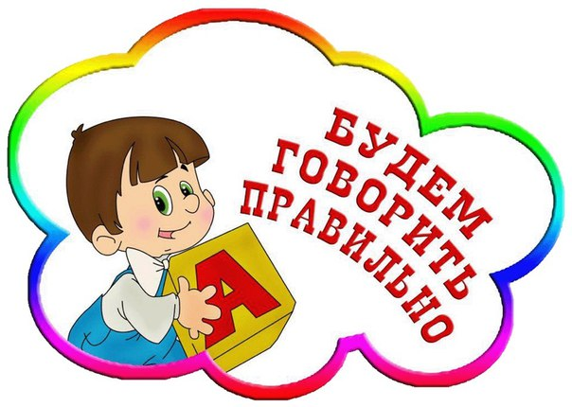

**ПОДБЕРИ ПРИЗНАК**

**Цель:** учить согласовывать прилагательные с существительными.

**Ход игры:** воспитатель называет слово и задаёт вопросы (какой? какая? какие? какое?), ребёнок отвечает.

Куртка (какая?) – красная, теплая, зимняя…

        Сапоги (какие?) – коричневые,         удобные, теплые…

        Шарф (какой?) – пушистый, вязанный…

        Перчатки (какие?) – кожаные, белые...

        Шляпа (какая?) – черная, большая…

        Туфли (какие?) – осенние, красивые…

        Платье (какое?) -  новое, нарядное, зеленое…

        Рубашка (какая?) -  белая, праздничная….

        Шуба (какая?) -  меховая, теплая…

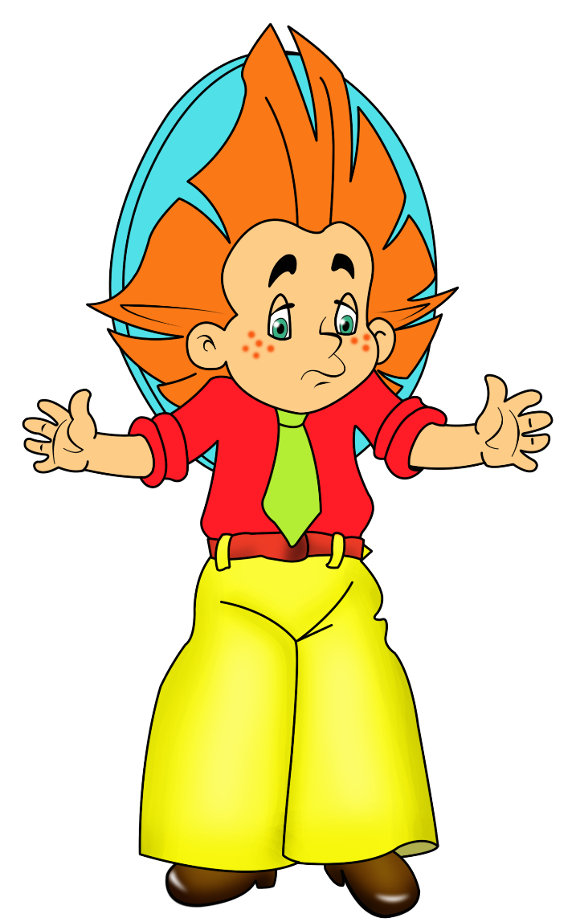

**НАЗОВИ ЛАСКОВО**

**Цель:** учить детей образовывать слова при помощи уменьшительное- ласкательных суффиксов.

**Оборудование**: мяч

**Ход игры:** воспитатель произносит фразу и бросает мяч ребенку. Предложите ребенку вернуть вам мяч и изменить фразу так, чтобы слова в ней звучали ласково.

Шуба теплая - шубка тепленькая

Лиса хитрая - лисичка хитренькая

Заяц белый - зайчик беленький

Сапоги чистые - сапожки чистенькие

Ветка короткая - веточка коротенькая

Шишка длинная - шишечка длинненькая

Ворона черная - вороненок черненький

Снег белый - снежок беленький.



**ПРЯТКИ**

**Цель:**учить понимать и правильно использовать в речи предлоги с пространственным значением (в, на, около, перед, под).

**Ход игры:** в гостях у детей Мишка и Мышка. Зверята стали играть в прятки. Мишка водит, а мышка прячется. Дети закрывают глаза. Мышонок спрятался. Дети открывают глаза. Мишка ищет: «Где же мышонок? Он, наверняка, под машинкой. Нет. Где же он, ребята? (В кабине) И т.д.

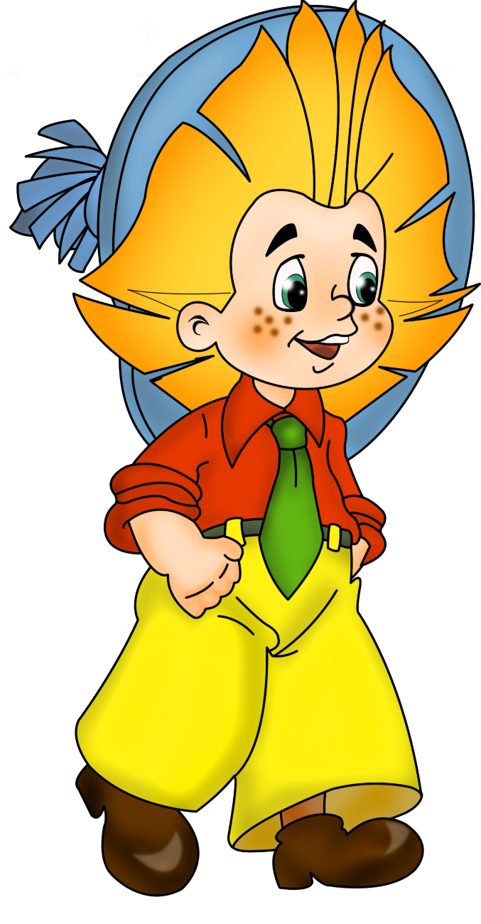

**ВЫ ХОТИТЕ? - МЫ ХОТИМ**

**ЦЕЛЬ:**Упражнять в образовании форм глагола «хотеть» (хочу-хочет, хотим-хотят).

**Организация.** Воспитатель обращается к детям:

- Мы умеем делать много разных дел: умеем бегать, прыгать, петь, танцевать, играть. Я хочу поиграть в игру. А вы хотите? (Ответы).

- Как правильно сказать? (*Мы хотим*). Подумайте, что каждый из вас хочет сделать – погулять, похлопать в ладоши, попрыгать или ещё чего-нибудь. Вы можете спросить своих товарищей, хотят ли они это же сделать или хочу ли это сделать я. Если спросите и ответите правильно, можете исполнит своё желание.

-Я хочу похлопать в ладоши, а ты, Оля, хочешь?

- Хочу.

- Похлопай. Кто тоже хочет похлопать? Как много детей хотят того же. Скажите о своём желании все вместе: «Мы хотим похлопать». Похлопайте. А что хочешь сделать ты, Вова? Кто ещё хочет? Пожалуйста, скажите о своём желании вместе: «Мы хотим…». Повернитесь друг к другу и подумайте, как нужно сказать. Пожалуйста, Тамара и Серёжа нам что-то хотят сказать вместе. (*Мы хотим покататься на велосипеде*).

- Молодцы. Ещё кто уже подготовил свой совместный ответ, что они хотят сделать?

И так далее.

